
RESUMO DE CONTIDOS

Índice
IMPRESSións do pasado 2
1. Presentacións dixitais 2
A ferramentas 2
2. Presentacións con Impress 3
2.1. A interface 3
2.2. Formatos. Como se gardan os arquivos? 4
2.3. Primeiros pasos en Impress 4
2.4. Inserindo recursos 4
Inserir imaxes nunha presentación 4
Inserir táboas nunha presentación 4
Inserir gráficos nunha presentación 5
Inserir sons nunha presentación 5
Inserir vídeo nunha presentación 5
2.5. Engadindo efectos 5
Animacións 5
Transicións 5
3. Publicación de contidos na Rede 6
3.1. Moodle Board 7
O taboleiro de Moodle Board 7
As publicacións en Moodle Board 7
As interaccións en Moodle Board 8
3.2. Netiqueta 9
Atribución dos recursos incorporados ao documento 9



IMPRESSións do pasado

1. Presentacións dixitais

A ferramentas
Existen diferentes programas de presentacións no mercado.
Programas de presentacións de software libre.
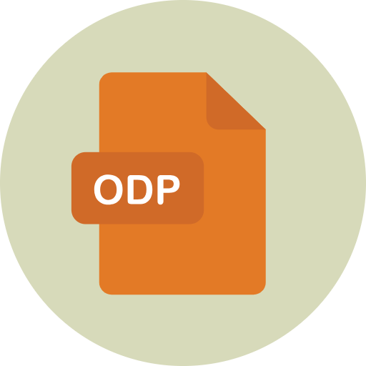 | LibreOffice Impress: é un programa de presentacións libre, é dicir, pódese descargar e usar de balde.  Permite facer practicamente todo o que fan programas de pago.  Ademais, é posible modificar o seu código para adaptar o programa ás nosas necesidades e gustos.
Programas de presentacións de software propietario.
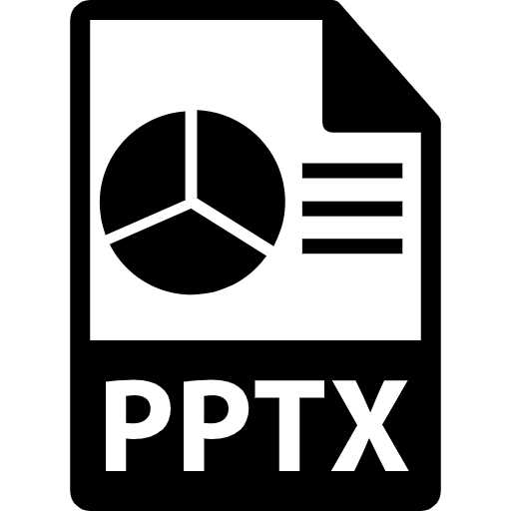 | Microsoft Powerpoint: é un programa de presentacións baixo licenza de pago.  Dispón de ferramentas moi avanzadas que están máis orientadas ao ámbito profesional.
 | Presentacións de Google (Google Slides): é un programa de presentacións en liña.  Precísase ter unha conta de Google e conexión a Internet para usalo.  Ten funcións menos avanzadas que as versións de escritorio.

2. Presentacións con Impress

2.1. A interface
Na interface de LibreOffice Impress distínguense as seguintes áreas:
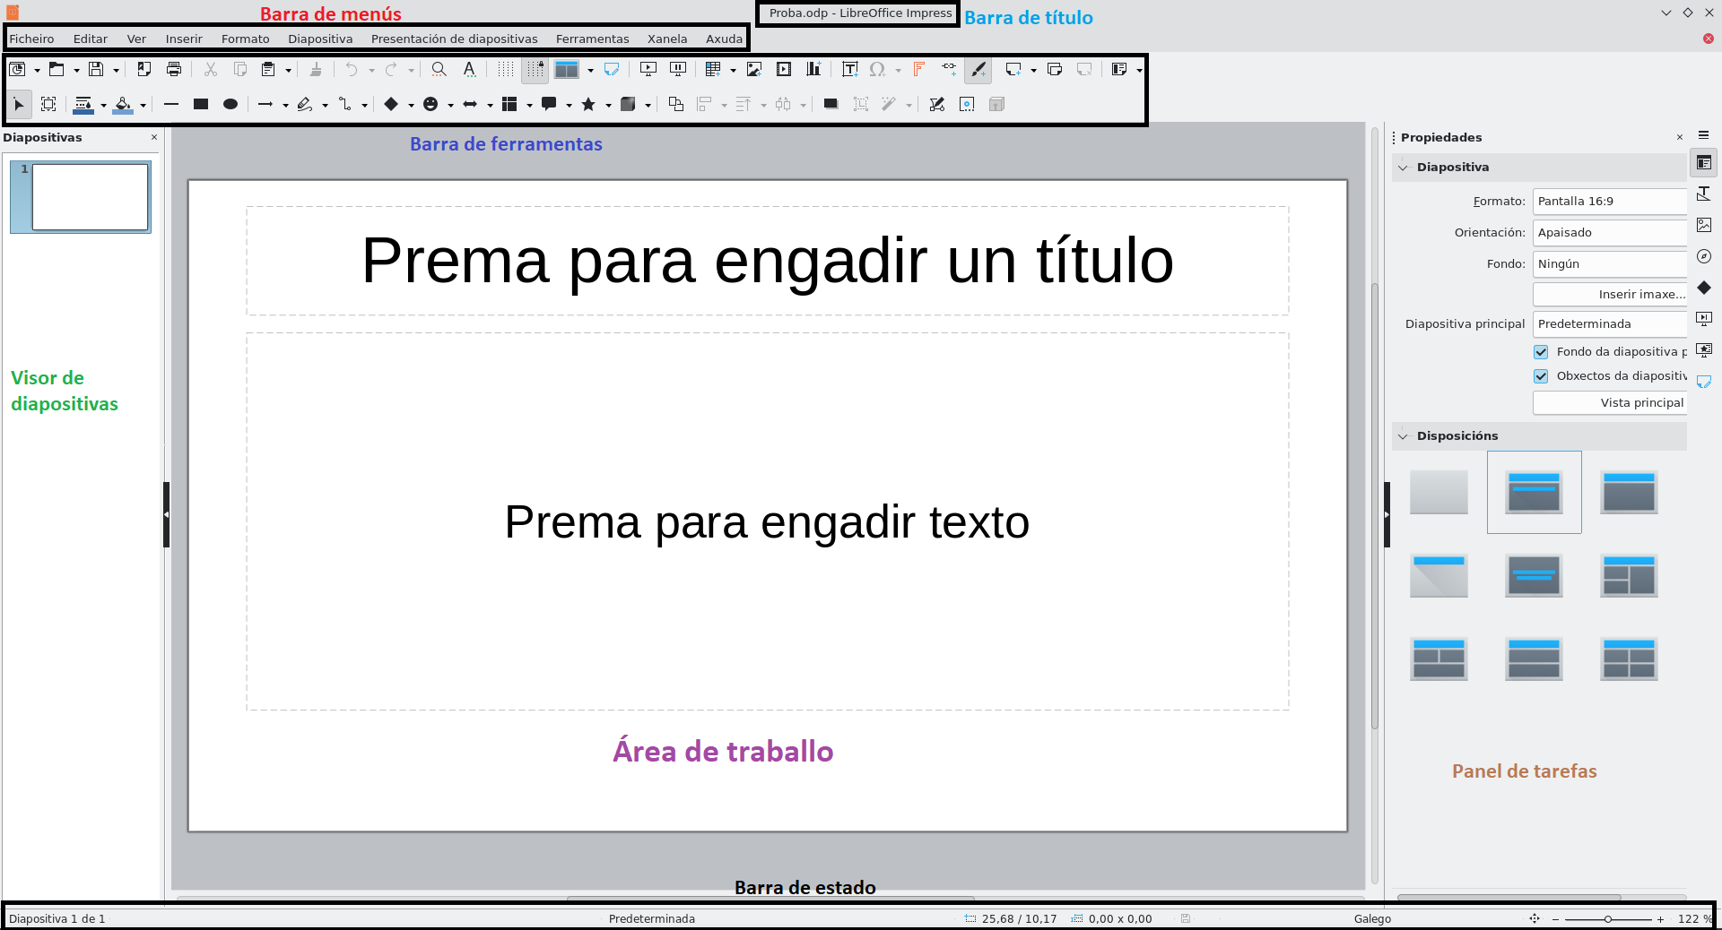
- Barra de título: amosa o título do documento e o seu formato, neste caso "Proba.odp".
- Barra de menús: serve para abrir, editar, inserir e configurar elementos da presentación.
- Barra de ferramentas: serve para acceder rapidamente ás funcións máis usadas mediante botóns e iconas.
- Panel de diapositivas: permite ver, ordenar e seleccionar as diapositivas da presentación.
- Área de traballo: área onde se crea e edita o contido da diapositiva.
- Panel de tarefas: permite escoller modelos, deseños, efectos e transicións.
- Barra de estado: proporciona información sobre a presentación (idioma, número total de diapositivas etc.) e permite cambiar opcións de visualización e zoom.

2.2. Formatos. Como se gardan os arquivos?
- .odp: é un formato libre e aberto, o recomendado para traballar con LibreOffice Impress. Conserva diapositivas, patróns, estilos, transicións, animacións e o formato visual da presentación. Permite seguir editando o documento en calquera momento.
- .pptx/.ppt: é o formato empregado por Microsoft PowerPoint. Está moi difundido. Ata 2003 empregaba a extensión .ppt. Pode almacenar diapositivas, imaxes, transicións e a maior parte do formato visual. É un formato propietario de Microsoft.
- .jpg/.png: permiten exportar cada diapositiva como imaxe. Non conservan anima cións nin transicións. Formatos útiles se queremos inserir unha diapositiva nun documento de texto ou nunha web.
- .pdf: só é para gardar, pois non permite editar. Mantén o formato visual da presentación, pero perde animacións e transicións. Os ficheiros realizados con LibreOffice Impress permiten exportar a este formato.

2.3. Primeiros pasos en Impress
O primeiro que hai que facer é abrir o programa e escoller un modelo de diapositiva. Ademais, dende o programa pódese cargar unha presentación gardada nun ficheiro, tamén cambiar o modo de visualización das diapositivas, e gardar a presentación en diferentes formatos, incluída a exportación en PDF.
O manexo básico de diapositivas en Impress inclúe:
- Inserir unha nova diapositiva e escoller a súa disposición.
- Mover e cambiar a súa orde dentro do conxunto.
- Eliminar outra diapositiva que non se queira incluír na presentación.

2.4. Inserindo recursos

Inserir imaxes nunha presentación
Impress permite inserir imaxes e modificar as súas propiedades.
Hai que recordar que se deben atribuír correctamente as imaxes empregadas nas presentacións.

Inserir táboas nunha presentación
As táboas permiten incluír datos nunha presentación. Pódese dar un formato a estas táboas e personalizar o seu deseño.

Inserir gráficos nunha presentación
Os gráficos axudan cando se precisa transmitir de forma visual información complexa expresada como datos.
Con Impress pódense inserir gráficos nunha presentación, completando os datos, escollendo a gráfica máis adecuada e personalizando os eixes con título apropiados.

Inserir sons nunha presentación
Os sons constitúen un recurso moi versátil nunha presentación e axudan a introducir información sonora nunha diapositiva concreta. Tamén poden acompañar a toda a presentación como son de fondo.
Pódense inserir sons nunha diapositiva concreta, en toda a presentación e tamén enlazar un son a unha imaxe.

Inserir vídeo nunha presentación
Os vídeos axudan a captar a atención da audiencia de forma máis rápida e sinxela que un texto. Tamén permiten transmitir emocións ou contidos complexos.
Pódense inserir vídeos nunha presentación, xa sexa embebendo o vídeo nunha diapositiva ou enlazando a súa reprodución nunha imaxe.

2.5. Engadindo efectos
Ás veces pode ser útil incluír elementos que dinamicen as presentacións: animacións e/ou transicións.
Ollo! Se se fai bo uso delas quedará unha presentación máis coidada. Pero en caso de abusar, pode marear ou aburrir á audiencia.

Animacións
As animacións aplícanse sobre elementos individuais dunha diapositiva, como texto, formas ou imaxes; dándolles movemento ou facendo que aparezan/desaparezan gradualmente.
Pódense engadir nun obxecto dunha diapositiva e ir variando os seus parámetros.

Transicións
As transicións son efectos que se aplican no cambio entre diapositivas. Fan que aparezan ou desaparezan de xeito máis rechamante.
Hai un menú de transicións, con distintas opcións e parámetros que se poden modificar.

3. Publicación de contidos na Rede

Para amosar o traballo realizado nunha presentación, existen diferentes “escaparates”.

 | Plataformas de aprendizaxe  Son espazos na Rede que permiten organizar materiais, compartir contidos, colaborar entre varias persoas... Algúns exemplos de plataformas dixitais son Moodle, Google Classroom ou Padlet.  Máis adiante imos afondar nunha ferramenta de Moodle chamada "Moodle Board".
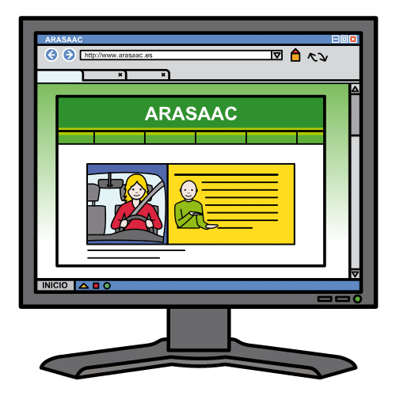 | Páxinas Web  Son contornas que teñen normalmente unha temática especializada (tendas, medios de comunicación, organismos públicos etc.).  Nunha páxina web pódense incluír textos, imaxes, vídeos, ligazóns, documentos...  Algúns tipos son páxinas web de centros educativos, webs de empresas ou organizacións, páxinas informativas...  A información adoita organizarse en páxinas ou en apartados, para facilitar a súa lectura.
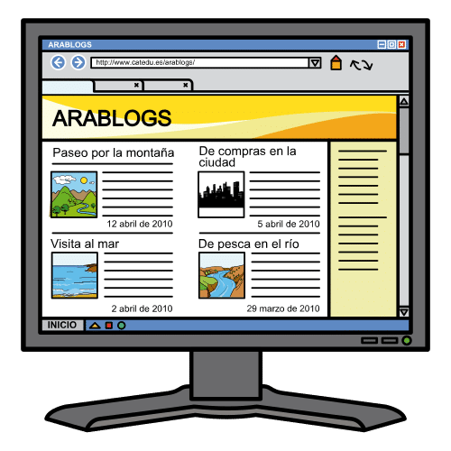 | Blogs  Son sitios de Internet administrados por unha ou varias persoas que publican contido (noticias, comentarios etc.) con certa periodicidade.  Os blogs son moi empregados no ámbito educativo, xa que permiten publicar traballos dao alumnado, compartir proxectos ou comentar publicacións doutras persoas.  Nos blogs, as publicacións aparecen normalmente ordenadas por data, mostrándose primeiro a publicación coa data máis recente.

3.1. Moodle Board
Moodle Board é unha ferramenta que permite publicar contidos e interactuar na Rede para facer traballos colaborativos. Imos afondar no seu manexo.

O taboleiro de Moodle Board
É o espazo no que se publican os contidos. Pode ter un número variable de columnas, cuxo título indica a temática das publicacións.
O exemplo da imaxe ten 4 columnas que serven para organizar as publicacións por grupos de traballo.
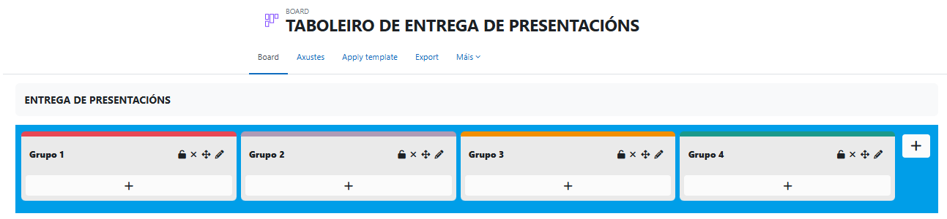

As publicacións en Moodle Board
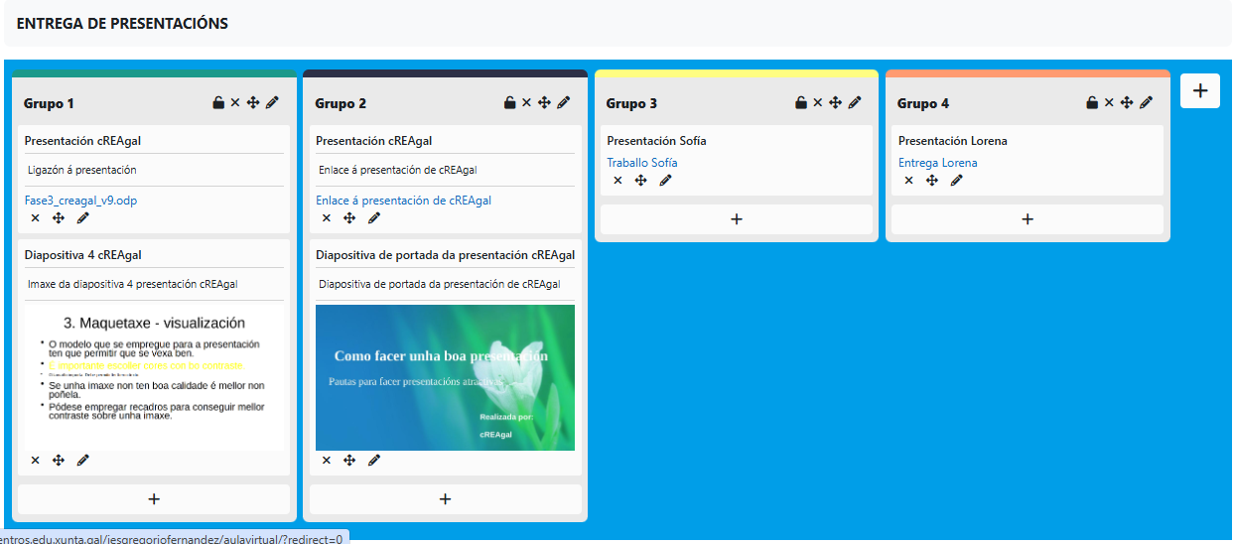

- Dentro de cada columna, cada participante fai a súa publicación.
- As publicacións poden ser de tres tipos: unha imaxe, unha ligazón ou un vídeo.
- Por defecto non se amosa o nome da persoa autora da publicación. Se se quere, pódese engadir este dato como texto.

A continuación podes ver unha captura de como engadir unha imaxe e unha ligazón despois de premer no botón "+":

Subir unha imaxe ao taboleiro de Board | Engadir unha ligazón ao taboleiro de Board
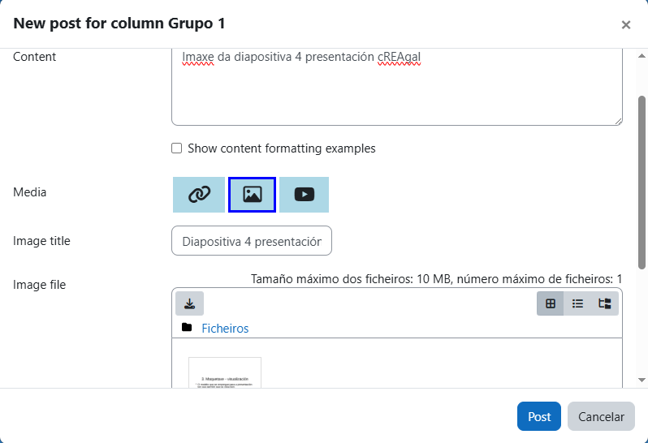 | 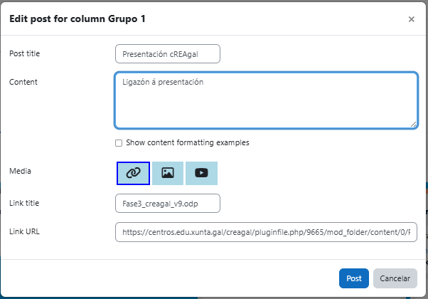

As interaccións en Moodle Board
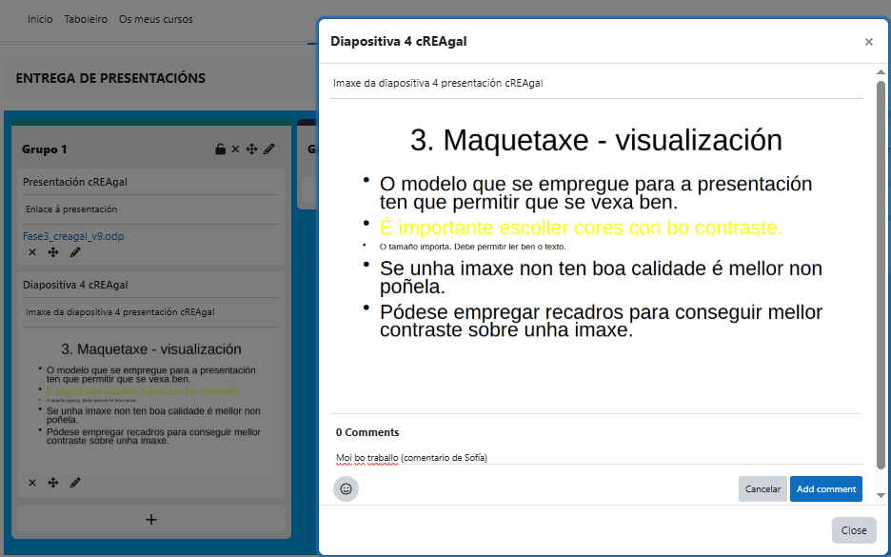
Calquera persoa que publica no taboleiro pode facer o seguinte:
- Modificar ou mesmo eliminar unha publicación.
- Ver as publicacións do resto do grupo pero non modificalas nin editalas.
- Facer comentarios e valoracións sobre o contido publicado. Se se quere que se saiba quen fixo o comentario, hai que poñelo.

3.2. Netiqueta
A netiqueta ou etiqueta dixital é o conxunto de normas de respecto e pautas de comportamento que se deben cumprir cando se interactúa en Internet (foros, chats, blogs, correos electrónicos…).
Consellos xerais:
- Usa unha linguaxe respectuosa e non insultes.
- Tenta non escribir en maiúsculas, xa que parecerá que berras.
- Non compartas fotos nin información doutras persoas sen o seu permiso.
- En foros ou grupos, escoita antes de responder.
- Se vas compartir contido, comproba primeiro as fontes.

Atribución dos recursos incorporados ao documento
Recursos incorporados por orde de aparición e páxina:

Páxina 3: SVG Repo. Odp SVG Vector. CC0.
Páxina 3: SVG Repo. Pptx File Format SVG. CC0.
Páxina 3: Lawnchairlauncher. Google Slides SVG Vector. CC0
Páxina 4: Elaboración propia (proxecto cREAgal). Interface_Impress_naveg. CC BY-NC-SA 4.0
Páxina 7: SVG Repo. Learning School SVG Vector (CC0)
Páxina 7: Creado por Sergio Palao para ARASAAC. Páxina Web. CC BY-NC-SA 4.0
Páxina 7: Creado por Sergio Palao para ARASAAC. Blog. CC BY-NC-SA 4.0
Páxina 8: Elaboración propia (proxecto cREAgal). Taboleiro Moodle Board. CC BY-NC-SA 4.0
Páxina 8: Elaboración propia (proxecto cREAgal). Exemplo de Moodle Board. CC BY-NC-SA 4.0
Páxina 9: Elaboración propia (proxecto cREAgal). Inserir imaxe en Board. CC BY-NC-SA 4.0
Páxina 9: Elaboración propia (proxecto cREAgal). Inserir ligazón en Board. CC BY-NC-SA 4.0
Páxina 9: Elaboración propia (proxecto cREAgal). Comentario Moodle Board. CC BY-NC-SA 4.0


“Resumo de contidos: IMPRESSións do pasado”, do proxecto cREAgal, publícase coa Licenza Creative Commons Atribución Non-comercial Compartir igual 4.0

